# INTELIGENCIA ARTIFICIAL (IA) PARA LA GESTIÓN TERRITORIAL

## LABORATORIO No 3

## INTRODUCCIÓN A LA SIMULACIÓN BASADA EN AGENTES

## Desarrollo

Para el desarrollo de este laboratorio, se hizo necesario utilizar el software ***Netlogo*** y a través de su entorno “*contorno*” se comienza definiendo los atributos propios de los agentes que se simularan en este ejercicio. Mediante la expresión siguiente, se asignan las 3 caracteristicas que fueron requeridos en un principio:



La interfaz de NetLogo es modificada, al propio gusto, agregando los botones necesarios para la simulación, además de algunos contadores de los elementos contenidos en el mundo y un deslizador que establece la cantidad de agentes que serán creados:

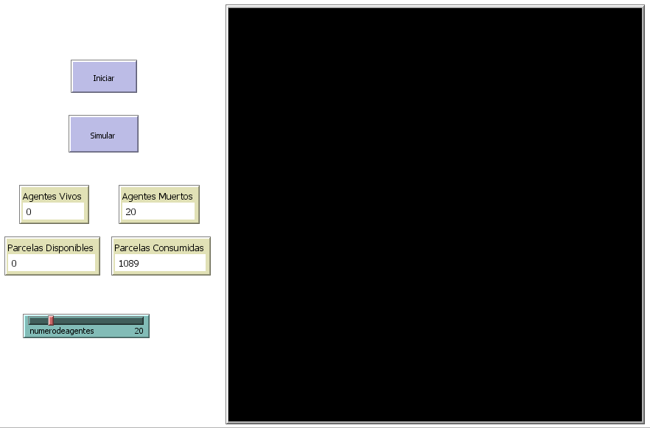

Posterior a esto, se procede a la creación de los 20 agentes, con los respectivos valores en cada uno de sus atributos, según se solicita, de con los cuales se hará la simulación, además de algunos ajustes que mejoran la visualización de la interfaz, esto mediante las siguientes expresiones:

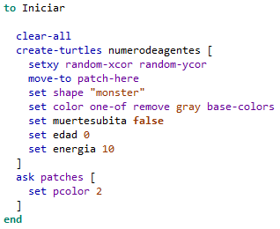

Al ejecutar estos comandos, se pasa de la interfaz inicial de NetLogo a la interfaz establecida:

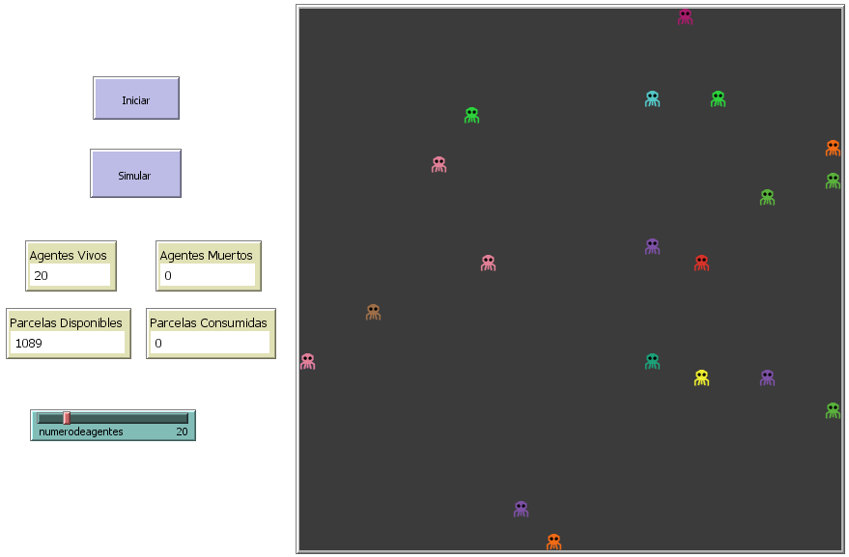

Ahora se crea la función bajo la cual los agentes tendrán movimiento, y se cambiara algunos atributos cuando se ejecuten tales movimientos:

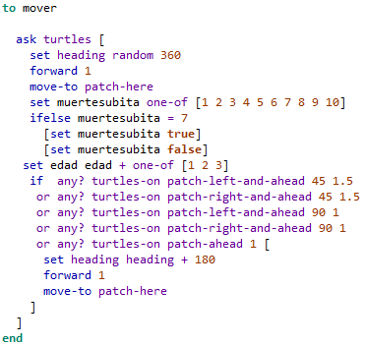

Con esto, el mundo se comporta de la siguiente manera en el primer movimiento de cada agente:

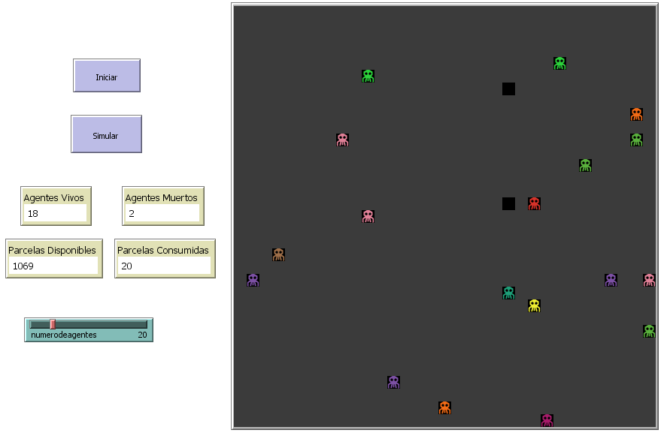

Se observa el cambio de ubicacion de cada uno de los agentes, ademas del cambio de color en las parcelas a la cuales se moveiron los agentes, esto ultimo basado en las siguientes expresiones:

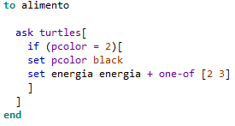

Además, se observa que ya murieron varios agentes, lo cual se realiza gracias al código:

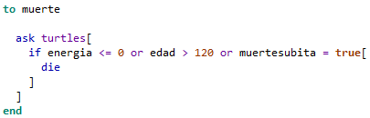

Para finalizar, en el momento en que termine la simulación se mostrara un aviso que nos indicara que todos los agentes han muerto, esto se logra usando la expresión:

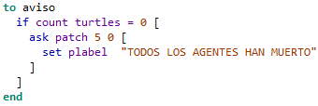

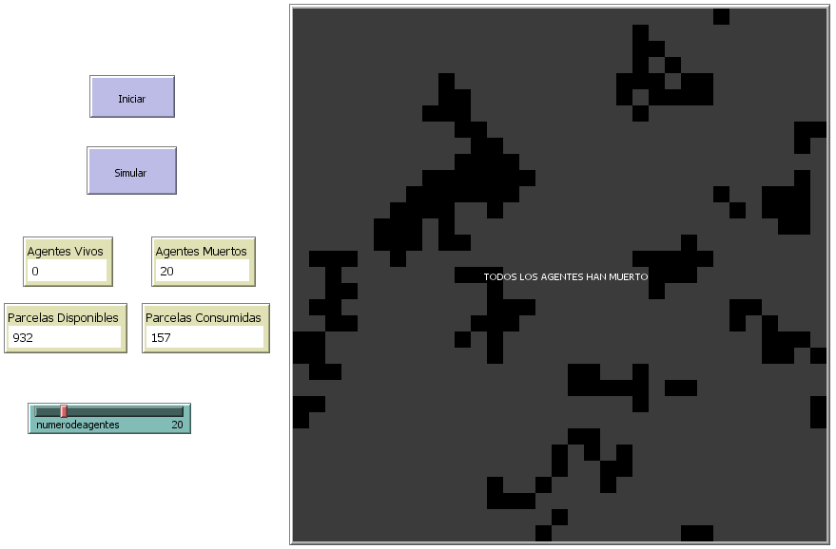

Con esto se da por culminado el ejercicio, esperando haber cumplido con todas las expectativas generadas por el mismo.